**FLUJO SANGUINEO Y VISCOSIDAD**

* Un fluido: se desplaza moviéndose desde una zona de mayor presión a una de menor presión. El flujo depende directamente de la diferencia de presión entre esos dos puntos e inversamente de la resistencia, en una relación similar a la de Ohm para los circuitos eléctricos.

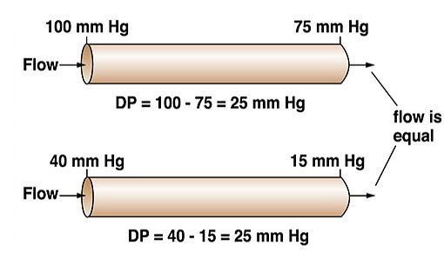

* La resistencia: depende de las dimensiones del tubo y de la naturaleza del fluido, y mide las fuerzas de rozamiento o fricción entre las propias moléculas del fluido y entre éstas y las moléculas de la pared del tubo.
* La velocidad: La sangre círcula en el interior de un tubo directamente proporcional al flujo e inversamente proporcional al área transversal del tubo.

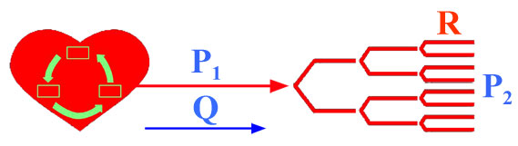

       Q (flujo o caudal) = ΔP (P1 – P2) / R (resistencia)

El flujo o caudal (volumen/minuto) se define también como el volumen circulante por un segmento transversal del circuito en la unidad de tiempo:

Imagen5.13

Tipos de flujo

* Flujo laminar

El fluido se desplaza en láminas coaxiales o cilíndricas en las que todas las partículas se mueven sin excepción paralelamente al eje vascular. Se origina un perfil parabólico de velocidades con un valor máximo en el eje o centro geométrico del tubo.

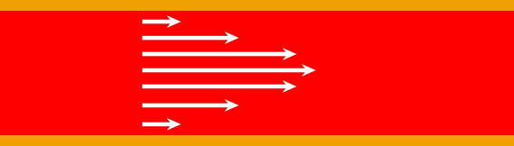

En el caso del sistema vascular los elementos celulares que se encuentran en sangre son desplazados tanto más fuertemente hacia el centro cuanto mayor sea su tamaño.

* Flujo turbulento

En determinadas condiciones el flujo puede presentar remolinos, se dice que es turbulento. En esta forma de flujo el perfil de velocidades se aplana y la relación lineal entre el gradiente de presión y el flujo se pierde porque debido a los remolinos se pierde presión.

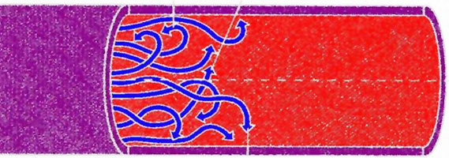

**Para determinar si el flujo es laminar o turbulento se utiliza el número de Reynolds (NR), un número adimensional que depende de:**

Imagen5.5

r, radio (m) velocidad media (m/s), densidad (g/cc) y la viscosidad (Pa.s).

En la circulación sanguínea con curvaturas pronunciadas, estrechadas o en bifurcaciones, con valores por encima de 400, aparecen remolinos en las capas limítrofes de la corriente.

Cuando se llega a 2000-2400 el flujo es totalmente turbulento. Aunque la aparición de turbulencias no es deseable por el riesgo que tienen de producir coágulos sanguíneos, se pueden utilizar como procedimientos diagnósticos, ya que mientras el flujo laminar es silencioso, el turbulento genera ruidos audibles a través de un estetoscopio.

* Resistencias vasculares

La resistencia no puede medirse directamente por ser una magnitud compuesta, pudiendo obtenerse de la ecuación inicial al establecer un gradiente de presión entre dos puntos y medir el flujo que se establece:

Imagen5.6

(mmHg. min/ml, URP → unidad de resistencia periférica hemodinámica).

Su magnitud depende de las dimensiones del tubo por donde circula el fluido, de su viscosidad y del tipo de flujo o corriente que se realice.

Tipos de resistencia

* Viscosidad

La viscosidad (η) se define como la propiedad de los fluidos, principalmente de los líquidos, de oponer resistencia al desplazamiento tangencial de capas de moléculas. Según Newton, resulta del cociente entre la tensión de propulsión (τ) o fuerza de cizalladura y el gradiente de velocidad (Δν) entre las distintas capas de líquidos.

Imagen5.7

Las unidades de η son Pascales/seg.

Los fluidos newtonianos u homogéneos: Muestran una viscosidad constante, como el agua, o las soluciones de electrolitos; por el contrario.

Los fluidos no newtonianos o heterogéneos: presentan una viscosidad variable, la sangre que se modifica dependiendo de las dimensiones del tubo y del tipo de flujo. Cuando la velocidad de la sangre se incrementa la viscosidad disminuye.

La sangre no presenta una viscosidad constante. Al estar formada por células y plasma, son las responsables principales de la viscosidad sanguínea, y tanto el hematocrito como la velocidad del flujo y el diámetro del vaso, modifican la viscosidad de la sangre. A altas velocidades, la viscosidad disminuye al situarse las células preferentemente en el eje central del vaso.

